# DC-Servoantriebe

Lernziel: Ich kann Aufbau und Funktionsweise von DC-Servoantrieben (Schrittmotor und BLDC-Motor) sinngemäss erklären.

Material: Notebook, Internet, Tabellenbuch.

Zeitbedarf: ca. 2 Lektionen

Sozialform: Einzelarbeit, Partnerarbeit

## Aufgabenstellung

*Das Ergebnis dieses Auftrages ist ein Dokument, das Bestandteil Ihrer Lerndokumentation ist.  
Notieren Sie sich alle Fragen und Unklarheiten und klären Sie alles bis zum Ende der Unterrichtseinheit.*

1. Studieren Sie den Theorieteil und lösen Sie die Aufgaben am Schluss des Dokumentes sorgfältig.

## DC - Servoantrieb

Gleichstrom – Servoantriebe werden in grosser Zahl in den verschiedensten Branchen und Bereichen eingesetzt:

- Kraftfahrzeuge - Halbleiterindustrie

- Optik und Feinmechanik - Pumpen und Ventilatoren

- Medizinal- und Labortechnik - Luft- und Raumfahrt

- Mess- und Regeltechnik - Handwerkergeräte

- Gebrauchsgüter - Maschinenbau

Der Leistungsbereich geht dabei von < 1W bis > 10 kW. Die kleinsten Motoren werden derzeit mit einem Durchmesser von nur 3mm hergestellt.

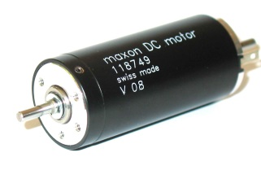

DC - Servomotor

**DC – Servomotor mit Bürsten**

Gleichstrom – Servomotoren mit Kommutator sind besonders beliebt, weil sie auch ohne spezielle Steuerelektronik auskommen können. Sie können an eine Gleichspannungsquelle angeschlossen werden und drehen sofort. Der Nachteil dieser Motoren liegt im Verschleiss der Bürsten. Durch die Verwendung entsprechend guter Bürsten - Materialien kann aber die Lebensdauer eines solchen Motors so eingestellt werden, dass er die Lebensdauer des Gerätes oder der Maschine erreicht, in dem der Motor eingebaut ist. Die Bürsten sind aber auch empfindlich auf Umwelteinflüsse. Deshalb sind diese Motoren für Anwendungen in stark belasteter Umgebung ungeeignet.

Zur Erzielung einer hohen Drehmoment - Überlastbarkeit macht man bei den Gleichstrom – Servomotoren das Magnetfeld besonders stark. Bei der dann möglichen Überlastung wird aber die Stromwendung am Kommutator kritisch.

Die Erregung dieser Motoren erfolgt entweder mit Permanent-Magneten oder mit einer Fremd – Erregerwicklung.

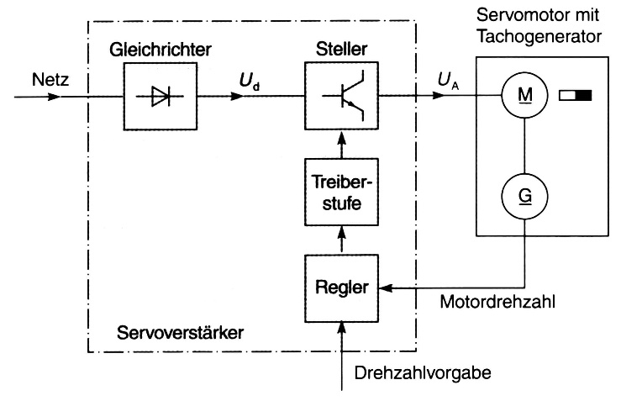

Servoregler (Servoverstärker) mit Servomotor

**Servoregler**

Ist eine Drehzahlverstellung notwendig, so wird ein Servoregler (manchmal auch Servoverstärker genannt) eingesetzt. Der Gleichrichter formt aus der Netzwechselspannung eine praktisch konstante Gleichspannung Ud (Zwischenkreisspannung).

Der Drehzahlregler vergleicht die Drehzahlvorgabe der Maschinensteuerung mit der Motordrehzahl, die ein eingebauter Drehzahlgeber (z.B. Tachogenerator) liefert. Der Regler wirkt über die Treiberstufen auf die Schalttransistoren des Gleichstromstellers ein.

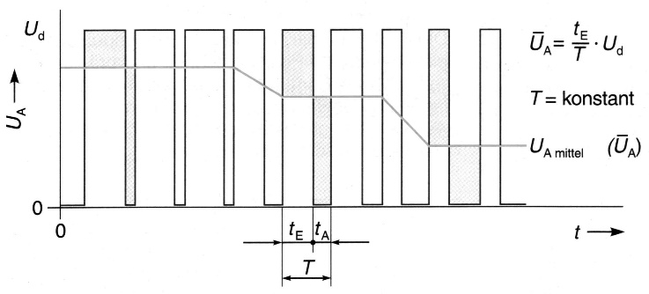

Mittelwertbildung durch Taktung

Der Gleichstromsteller erzeugt eine pulsbreitenmodulierte veränderliche Ankerspannung. Die konstante Zwischenkreisspannung Ud wird mit hoher Frequenz ein- und ausgeschaltet. Der Mittelwert der Ankerspannung ist vom Puls-Pausen-Verhältnis abhängig. Mit dem getakteten Steller können der Mittelwert der Ankerspannung und damit die Drehzahl stufenlos zwischen Null und dem Maximalwert eingestellt werden.

**Motor**

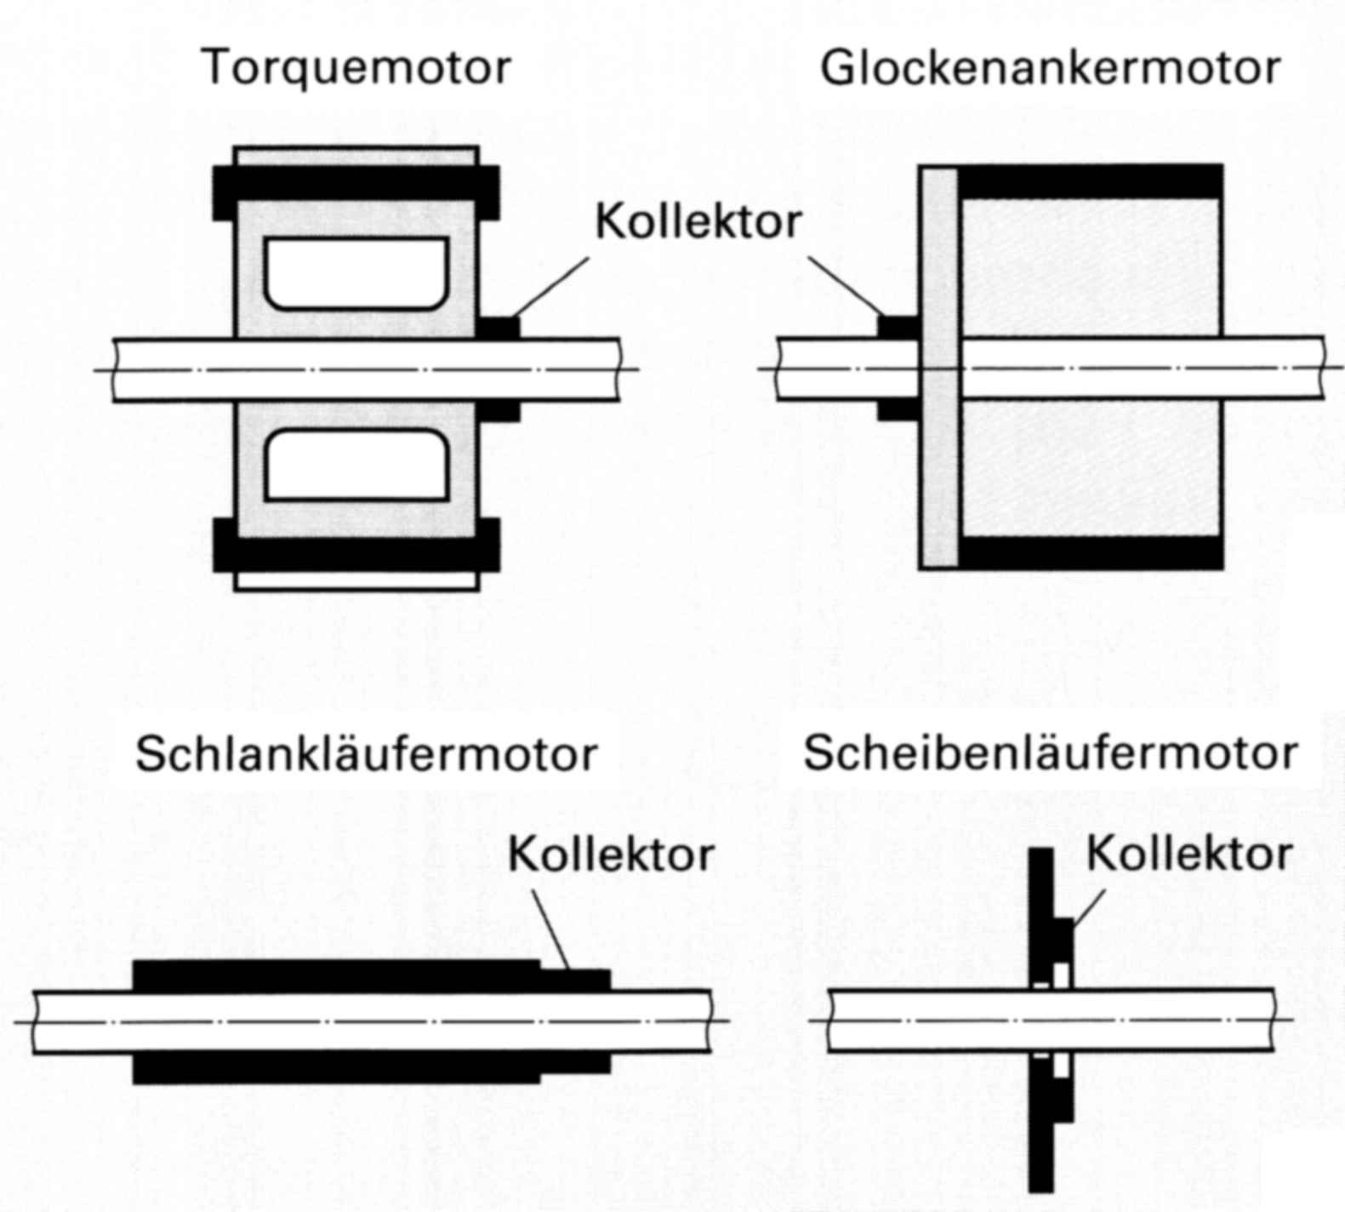

Bauformen von DC-Servomotoren mit Bürsten.

Das Ziel bei der Konstruktion eines Servomotors besteht darin, dass der Anker ein möglichst kleines Massenträgheitsmoment erhält. Besonders reaktionsschnell sind Gleichstrom – Servomotoren, deren Anker ausser der Welle kein Eisen enthält. Von den Herstellern wurde eine spezielle Wickeltechnik entwickelt, die es erlaubt, Ankerspulen zu wickeln, die nur aus den Kupferwicklungen bestehen.

Um den verschiedenen Anwendungsanforderungen gerecht zu werden haben sich vier verschiedene Grundformen für Gleichstromservomotoren herausgebildet:

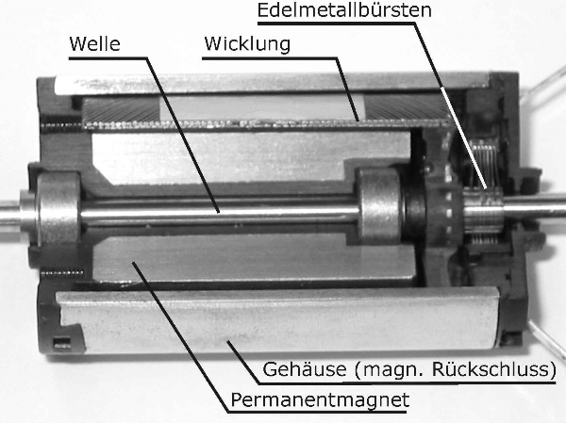

DC – Servomotor mit Permanentmagnet-erregung und eisenlosem Glockenanker

* Der Torque-Motor (franz. Torque = Kraftmoment) hat viele Pole und einen grossen Durchmesser. Dadurch entwickelt er ein grosses Kraftmoment und ist deshalb reaktionsschnell.
* Ein Schlankläufermotor hat eine kleinere Schwungmasse als ein Motor mit normalem Läufer.
* Beim Scheibenläufermotor wird anstelle eines zylindrischen Läufers eine dünne, eisenfreie Läuferscheibe von kleiner Schwungmasse verwendet.
* Beim Glockenankermotor dient eine glockenförmige (manchmal in Kunststoff vergossene) Wicklung als Läufer, während der Eisenkern still steht.

Motoren dieser Bauarten erreichen beim Hochlauf aus dem Stillstand die Bemessungsdrehzahl von etwa 3000 /min. in etwa 10ms. Kleine Motoren erreichen eine Bemessungsdrehzahl bis 18'000 /min.

Anwendungsbereiche von Gleichstrom-Servomotoren mit Bürsten:

* Kraftfahrzeuge (z.B. Fensterheber)
* Modellbau
* Konsumprodukte (z.B. autom. Kaffeemaschine)
* Handwerkergeräte (z.B. Akku-Schrauber)
* Optik und Feinmechanik (z.B. Zoom-Motor)
* usw.

Die besonderen Merkmale von Gleichstrom – Servomotoren mit Bürsten:

* Sie können ohne Steuerelektronik betrieben werden.
* Sie sind besonders reaktionsschnell dank eisenlosem Anker.
* Die Überlastbarkeit ist wegen des Kommutators begrenzt.
* Sie sind empfindlich auf Umwelteinflüsse wegen dem Kommutator.

**DC – Servomotor ohne Bürsten**

Gleichstrom – Servomotoren ohne Bürsten werden elektronisch kommutiert. Sie können also ohne elektronische Steuerung nicht verwendet werden. Es gibt eine Vielzahl verschiedener Typen dieser Motoren. Wir befassen uns mit den beiden wichtigsten Typen, nämlich dem Schrittmotor und dem Elektronik – Motor (EC-Motor oder bürstenloser DC-Motor).

Allen Typen gemeinsam ist, dass sie zum Betrieb einen Läuferlagegeber auf der Welle benötigen, der den angepassten Stromrichter (Servoregler) über die Drehlage des Läufers informiert. Nur so ist der Stromrichter in der Lage das Magnetfeld für die Drehbewegung aufzubauen (elektronisch zu kommutieren).

Bei elektronisch kommutierten DC-Servomotoren wird auf dem Rotor das Erregerfeld in Form von Permanentmagneten aufgebracht und das „Ankerfeld“ befindet sich als Kupferwicklung auf dem Stator. Dies ist genau umgekehrt zur herkömmlichen Bauweise von Gleichstrommotoren. Nur so ist es möglich, dass die stehende „Ankerwicklung“ elektronisch kommutiert werden kann.

Diese Motoren können in vollständig dichter Bauweise hergestellt werden, sodass sie weitgehend unempfindlich gegen Umwelteinflüsse werden. Ausserdem fällt die Überlastbegrenzung durch den Kommutator weg. die Überlastfähigkeit ist also nur noch durch die Magnetfeldstärke gegeben. Durch den Wegfall des Kommutators erweist sich der Motor als besonders wartungsarm und robust.

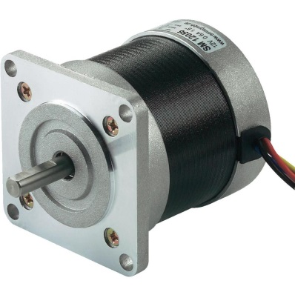

Schrittmotor

**Schrittmotor**

Gleichstromwicklungen, die sich im Stator eines Motors befinden, können durch Gleichstromimpulse wechselnder Polarität angesteuert werden. Ändert sich die Stromrichtung in den einzelnen Wicklungen, werden sie umgepolt. Erfolgt die Umpolung nacheinander in einer Richtung, so entsteht ein Drehfeld, das seine Lage abhängig von der Impulsgeschwindigkeit schrittweise oder mit einer festliegenden, gleich bleibenden Drehgeschwindigkeit ändert.

Ein Permanentmagnetläufer stellt sich jeweils auf die Polarität des Ständerfeldes ein.

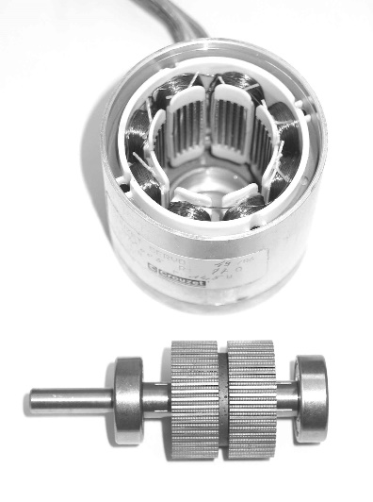

Schrittmotor mit Permanentmagnetläufer in Gleichpolbauweise (Hybridmotor)  
oben: Ständer, unten: Läufer

*Funktionsweise:*

Der Läufer eines Schrittmotors dreht sich bei jedem Gleichstromimpuls (Rechteckimpuls) um einen gleichbleibenden Winkel weiter. Dieser Winkel heisst *Schrittwinkel*. Bei einer raschen Impulsfolge geht die Schrittbewegung in eine kontinuierliche Drehbewegung über. Die Drehbewegung des Schrittmotors ist streng proportional der Impulszahl. Man sagt, dass der Schrittmotor *ohne Schrittfehler* arbeiten kann.

Bei den Schrittmotoren mit Magnetläufern unterscheidet man den Einphasen-Schrittmotor, den Zweiphasen-Schrittmotor und den Fünfphasen-Schrittmotor. Die Polarität der Ständerpole wird auf zwei Arten geändert. Von *Unipolarbetrieb* spricht man, wenn jede Erregerwicklung (Phase) aus zwei Spulen besteht. Jede Spule erzeugt einen Magnetfluss in einer Richtung. Durch Umschaltung der Spulen mit den zugehörenden Schaltern wird die Polarität geändert.

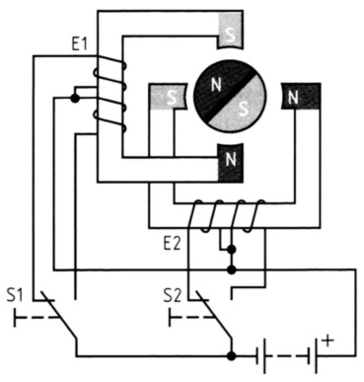

Zweiphasen – Schrittmotor, unipolarer Aufbau

Besteht jede Erregerwicklung aus einer Spule, deren Stromrichtung durch Umpolung des Magnetfeldes fortlaufend geändert wird, spricht man von *Bipolarbetrieb*.

Am Beispiel eines Zweiphasen-Schrittmotors in Bipolarbetrieb soll die Wirkungsweise dargestellt werden. Bei der in im Bild gegebenen Schalterstellung stellt sich der Magnetläufer entsprechen der gemeinsamen Süd- und Nordpolbildung der Erregerwicklungen E1 und E2 ein. Wird der Schalter S2 betätigt, wechselt die Polarität der Erregerwicklung E2. Der neuen Polbildung der Erregerwicklung folgend dreht sich der Läufer um 90° im Uhrzeigersinn.

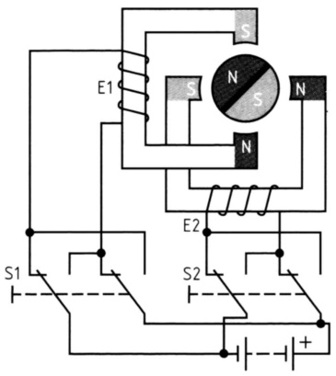

Zweiphasen-Schrittmotor, bipolarer Aufbau.

Schliesst sich eine Umschaltung von S1 an, wird die Erregerwicklung E1 umgepolt und der Läufer rastet nach einem weiteren Drehschritt von 90° in seine neue Lage ein. Bei weiteren Umschaltungen mit S2 und S1 vollführt der Läufer entsprechende Drehschritte. die jeweilige Drehbewegung wird als Schrittwinkel bezeichnet. Dieser ist umso kleiner, je mehr Phasen und Pole der Motor hat.

Der Drehsinn (Richtung der Schrittfolge) lässt sich durch Änderung der Reihenfolge der Stromimpulse umkehren.

Berechnung des Schrittwinkels:

α = Schrittwinkel  
p = Polpaarzahl  
m = Phasenzahl

Die für kleine Schrittwinkel erforderliche grosse Polzahl des Motors bedingt einen speziellen Aufbau.

Da mechanische Schalter grosse Schaltenergie benötigen, einer Abnutzung unterliegen und nur geringe Schaltgeschwindigkeiten zulassen, werden Schrittmotoren mit elektronischen Steuerschaltern betrieben. Diese formen Gleichstrom entsprechend den von einem Impulsgeber kommenden Steuerimpulsen in die dem Motor zugeführten Stromimpulse um. Jede Art von Schrittmotor benötigt eine spezielle Steuerelektronik. Heute stehen speziell dafür entwickelte integrierte Schaltkreise zur Verfügung. Normalerweise wird man vom Hersteller des Schrittmotors gleich die zum Motor passende Steuerelektronik beziehen.

*Anwendung:*

Wegen ihres einfachen Aufbaus und der grossen Zuverlässigkeit werden Schrittmotoren für Stellantriebe, Fernsteuerungen, Fernschreiber, Druckerantriebe, Zähleinrichtungen und andere Bereiche der Steuer- und Regelungstechnik verwendet.

Die besonderen Merkmale des Schrittmotors:

* Kann zu schrittweiser oder gleichförmiger Drehbewegung
* angesteuert werden. Benötigt eine spezielle Steuerelektronik.
* Ermöglicht eine hohe Stellgenauigkeit.
* Einfacher Aufbau und deshalb sehr zuverlässig.

**Bürstenloser Gleichstrommotor (BLDC)**

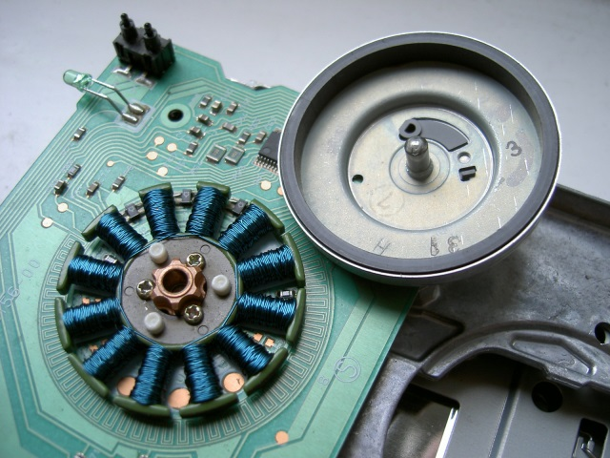

Stator eines BLDC-Motors mit sechs Phasen, aus einem Floppy-Laufwerk. Rechts der abgenommene Rotor mit Permanentmagnet in Form eines Ringes

Bei diesem Motor ist das mechanische Stromwender-Bürsten-System durch eine elektronische Stromwende-Einrichtung ersetzt.

Die Hauptbauteile des Gleichstrommotors, Erregersystem und Ankersystem, sind bei diesem Motor ausgetauscht. Die Ankerwicklung ist im geblechten Ständer untergebracht; sie steht fest. Der Läufer trägt das Erregersystem, bestehend aus Dauermagneten. Der mechanische Aufbau ist demnach dem der Synchronmaschine ähnlich.

*Funktionsweise:*

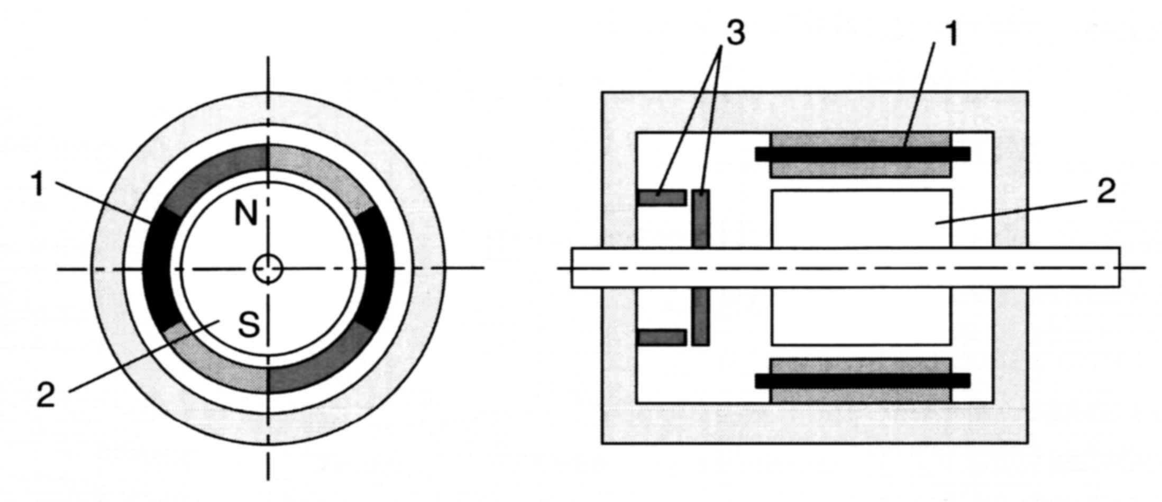

Aufbau des BLDC - Motors. 1 = Ankerwicklung, 2 = Dauermagnete,   
3 = Lagegeber.

Die Wicklung im Ständer besteht aus mindestens drei Strängen. Diesen wird nacheinander Gleichspannung zugeschaltet, so dass ein Drehfeld entsteht. Dieses nimmt den Läufer mit. Der Rhythmus der Zuschaltungen wird von einem Lagegeber bestimmt. Er ist fest mit dem Läufer verbunden und bewegt sich mit ihm. Mit dem Lagegeber wird ständig die Lage zwischen dem drehenden Magnetfeld und den Strängen der Ankerwicklung erfasst. Das geschieht auf optischem, magnetischem, kapazitivem oder induktivem Wege. Über eine elektronische Schaltung erfolgt die Lageauswertung und Ansteuerung der Ankerwicklung.

Es wird deutlich, dass der Lagegeber dieselbe Funktion wie der Stromwender hat. Der bürstenlose Gleichstrommotor hat damit ein Betriebsverhalten, das dem eines dauermagneterregten Gleichstrommotors mit Stromwender entspricht.

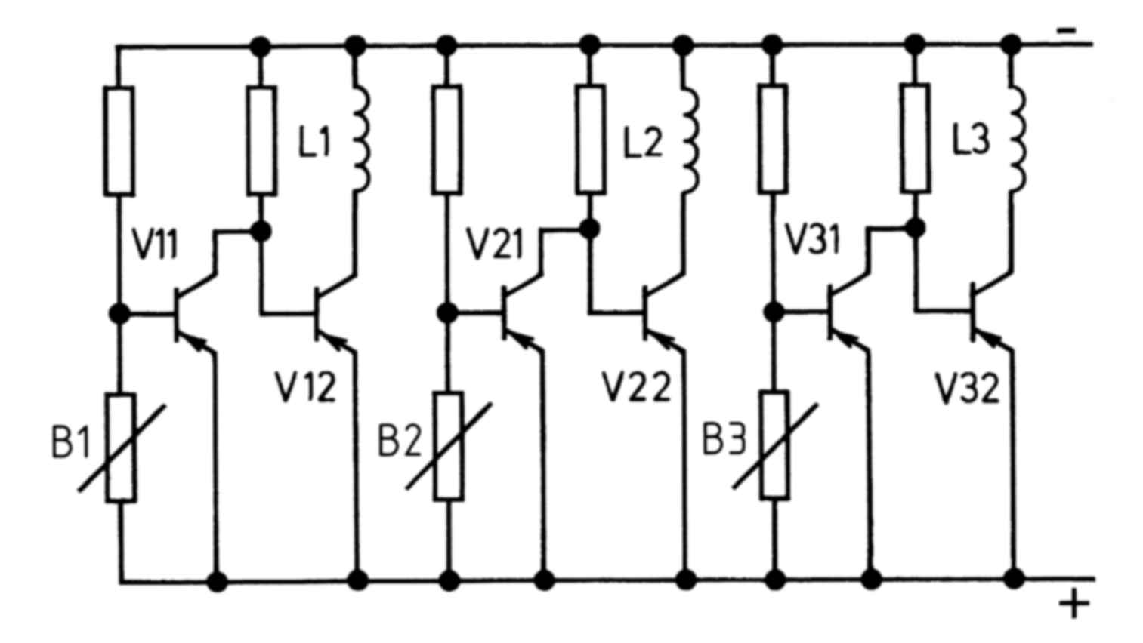

Ansteuerung eines BLDC – Motors mit Feldplatten.

Als Fühler für die Läuferstellung können z.B. magnetfeldabhängige Widerstände (Feldplatten) verwendet werden. Bei diesen nimmt der Widerstand mit der magnetischen Flussdichte zu. Steht der Läufer so, dass die Flussdichte bei der Feldplatte B1 gross ist, so ist der Widerstand hochohmig. Die Basis von V11 wird mehr negativ, V11 wird leitend. Dadurch wird die Basis von V12 positiv, V12 sperrt nun, sodass L1 keinen Strom führt. Durch die Wicklungen L2 und L3 fliesst dagegen Strom. Nun dreht sich der Läufer. In gleicher Weise steuert er dann V21 und danach V31, während V12 wieder leitend wird.

*Anwendung:*

Diese Motoren finden Anwendung für Festplattenspeicher und CD-Geräte (Gleichlauf, Funkstörfreiheit), Dentalantrieb (hohe Drehzahl), Stellantrieb (gute Regelbarkeit) oder Lüfterantrieb (Betrieb mit Kleinspannung, grosse Nutzungsdauer).

Die besonderen Merkmale des BLDC – Motors:

* Der mechanische Stromwender ist durch einen elektronischen
* Stromwender ersetzt. Er benötigt deshalb zwingend eine
* elektronische Steuerung. Er ist daher besonders wartungsarm.
* Das Erregersystem und das Ankersystem sind ausgetauscht.
* Er verhält sich wie ein permanentmagneterregter Gleichstrommotor.

## Aufgaben

1. Warum wird welches Ziel bei der Konstruktion von DC-Servomotoren verfolgt?

Der Anker (Rotor) soll ein möglichst kleines Massenträgheitsmoment erhalten, damit er besonders reaktionsschnell ist.

1. Beschreiben Sie das Funktionsprinzip des Gleichstromstellers für DC-Servomotoren

Der Gleichstromsteller erzeugt eine pulsbreitenmodulierte veränderliche Ankerspannung. Die konstante Zwischenkreisspannung Ud wird mit hoher Frequenz ein- und ausgeschaltet. Der Mittelwert der Ankerspannung ist vom Puls-Pausen-Verhältnis abhängig. Mit dem getakteten Steller können der Mittelwert der Ankerspannung und damit die Drehzahl stufenlos zwischen Null und dem Maximalwert eingestellt werden.

1. 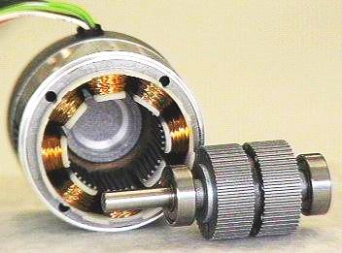Warum können Schrittmotoren für genaue Positioniervorgänge ohne Rückführung verwendet werden?

Weil der Schrittmotor eine fest definierten Schrittwinkel besitzt. Deshalb kann mit jedem Schritt eine genau festgelegte Strecke zurückgelegt werden.

1. 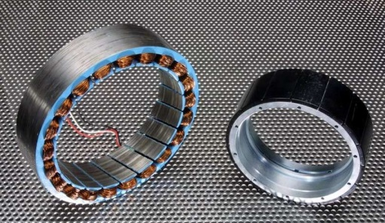Warum und wie sind DC – Servomotoren ohne Bürsten „verkehrt“ aufgebaut?

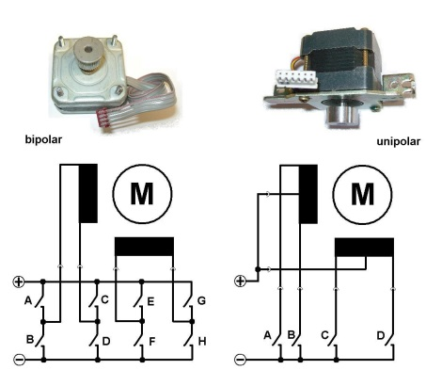Das Ankerfeld wird in den Stator eingebaut und das Erregerfeld wird im Rotor in Form vom Permanentmagneten eingebaut. Nur so ist die elektronische Kommutierung des stehenden Ankerfeldes möglich.

1. Erklären Sie den Unterschied des unipolaren und des bipolaren Betriebs eines Schrittmotors.

Wenn jede Phase aus zwei Spulen besteht, je eine für jede Magnetflussrichtung, dann spricht man vom Unipolaren Betrieb. Ist nur eine Spule vorhanden, die fortlaufend umgepolt wird, dann spricht man vom Bipolaren Betrieb.

1. Wie wird der Läufer beim BLDC-Motor in Drehung versetzt?

*Der aus mindestens drei Strängen bestehenden Ständerwicklung wird nacheinander Geleichspannung zugeschaltet. Dadurch entsteht ein Drehfeld, das den Läufer mitnimmt.*

1. Welche Funktion hat der Lagegeber beim BLDC-Motor?

Der Lagegeber hat dieselbe Funktion wie der Stromwender. Er sorgt dafür, dass die Elektronik zum richtigen Zeitpunkt den nächsten Strang im Ständer Zuschaltet, sodass das Drehfeld weiter dreht.

1. Worin besteht der Unterschied des BLDC-Motors zum Schrittmotor?

Beim Schrittmotor wird mit jedem Geleichstromimpuls der Läufer um einen definierten Schrittwinkel weitergedreht. Beim BLDC Motor wird durch den Lagegeber des Läufers bestimmt, wann der nächste Strang zugeschaltet wird. Dadurch ist die Drehzahl des EC-Motors lastabhängig, beim Schrittmotor nicht.

1. 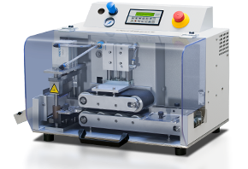Für die nachfolgend beschriebene Anwendung sollen Sie den Einsatz eines Servoantriebes empfehlen: *Der Vorschubmotor einer Drahtablängmaschine sorgt dafür, dass ab einer Drahtrolle Kupferdrähte bis zu einem maximalen Querschnitt von 1 mm2 auf eine voreingestellte Länge im Bereich von 20 mm – 250 mm bei einer Genauigkeit von 0,5 mm vorgeschoben werden.* Welchen Servoantrieb schlagen Sie vor und warum?

In diesem Fall ist ein Schrittmotorantrieb zu empfehlen. Unter der Voraussetzung, dass ein praktischer schlupffreier Transport des Drahtes möglich ist, ergibt der definierte Schrittwinkel des Schrittmotors einen definierten Vorschubweg des Drahtes, der über die Anzahl Schritte gesteuert werden kann.

1. Der Positionierantrieb eines Platinenbohrautomaten wird von einem Zweistrangschrittmotor über einen Zahnriemen gesteuert. Der Motor treibt über ein Getriebe mit i=30 die Riemenscheibe mit d=22,9 mm an. Der Abstand zwischen zwei Positionen beträgt dp=0,05 mm. Der Bohrkopf bewegt sich mit v=0,24 m/s von Bohrpunkt zu Bohrpunkt. Ermitteln Sie
   1. die notwendige Schrittzahl pro Umdrehung

Anzahl der Zahnriemenscheibe: $U=d∙π=22.9mm∙π=71.94mm$

Anzahl Positionen pro Umdrehung: $n_{P}=\frac{U}{d_{P}}=\frac{71.94mm}{0.05mm}=1439$

Anzahl Motorschritte pro Umdrehung:

* 1. die Polpaarzahl und Schrittwinkel

$$p=\frac{n_{m}}{2∙m}=\frac{48}{2∙2}=12 Polpaare$$

Der Schrittwinkel für diesen Motor müsste sein

* 1. die Schrittfrequenz

Drehzahl der Riemenscheibe : $n_{2}=\frac{v}{π∙d}=\frac{0.24}{π∙0.0229m}=3.33\frac{1}{s}$

Übersetzung der Drehzahl auf die Motorwelle : $n_{1}= n_{2}∙i=3.33\frac{1}{s}∙30=100.0\frac{1}{s}$

Schrittfrequenz : $f_{sch}=n_{1}∙n_{m}=100.0\frac{1}{s}∙48=4800\frac{1}{s} →4.8kHz$